Schulzenterum des Schulvereins der Kreuzschwestern Linz
„Zutrauen – Vertrauen - Trauen. Mit Wagemut zur Sicherheit“
Tag der Bewegung / 25. Mai 2009
Beteiligte Lehrer/innen | Verschiedene KollegInnen aus allen Schultypen und Unterrichtsfächern
Projektkoordination | Mag. Haberfehlner Gerda, Mag. Jaksch Bettina, Mag. Wagenleitner Renate |  |  | kontakt
anzahl der schüler/innen | Ca. 600 | GESAMT-SCHÜLERZAHL | Ca.600 | 0732/664871- 331 oder 325  haberfehlner@yahoo.de, b.jaksch@24speed.at  Mag. Gerda Haberfehlner/ Mag. Bettina Jaksch  Schulzentrum der Kreuzschwestern  Stockhofstraße 10a, 4020 Linz  4020 Linz
Klasse/n | 8 Klassen VS  22 Klassen Oberstufe

Aktionstag „Zutrauen- Vertrauen- Trauen“  Am Montag, 25. 5. 2009 wurde in Zusammenarbeit mit den Schülervertreter/innen der AHS, HLW und BAKIP unser Aktionstag 2009 geplant.  Ziel war es alle Schüler/innen aller Schultypen des Schulvereins der Kreuzschwestern an diesem Tag mit ein zu beziehen. Alle aus Volksschule, Hauptschule, AHS Sekundarstufe I und II, HLW Für Kommunikation und Mediendesign und BAKIP (Bildungsanstalt für Kindergartenpädagogik) wurden an diesem Tag zu einem gemeinsamen Programm im Rahmen des Themas des Schwerpunktjahres 2009 in „Bewegung gesetzt“.  Mit einem gemeinsamen „Warm up“ auf der Turnwiese konnte der aktive Tag beginnen. Frühstück im Klassenverband, Workshops mit verschiedenen Peers (Aids, Mediation), Unterrichtstausch gestaltet von Schüler/innen für Schüler/innen der verschiedensten Schultypen der Oberstufe, Ernährungsprojekt für Schüler/innen der Sekundarstufe I.  Weiters wurden wir am Vormittag von der Feuerwehr und der Polizei tatkräftig unterstützt.  Die VS wurde in 2 Unterrichtseinheiten zu einem Vertrauens- und Kletterparcour in den Turnsaal eingeladen. Dort betreute die 1.a BAKIP pro Unterrichtseinheit bis zu 100 Kindern.  3 Unterrichtseinheiten wurden von Kolleg/innen gestaltet, die sich verstärkt mit dem Thema „Zutrauen- Vertrauen- Trauen“ auseinandergesetzt haben.  Allen Oberstufenklassen (AHS, HLW und BAKIP) wurden verschiedene Stationen, die in 3 Schwerpunktblöcken gestaffelt waren, angeboten. Dadurch entstand ein abwechslungsreiches Programm:  - Bewegung: Klettern in der Seilschaft, Wahrnehmungsparcour, Klettergarten , Selbstverteidigung, Tanzen, Spinnennetz  - Sicherheit: Erste Hilfe, Polizei, Feuerwehr  - Vertrauens/Kooperations - Stationen: Vertrauensspaziergang, „wachsende Hürde“, „Brücke nach nirgendwo“, „Eier im Nest“, „Blinde Raupe“, „Verlorene Schätze“, „Verkehrschaos“, „Eierfall“  Jede Klasse wurde je Unterrichtseinheiten einem Block zugeteilt, sodass eine Vielfältigkeit gegeben war.  Die Koordinator/innen der Bewegungserzieher/innen konnten sich über die Zusammenarbeit mit so vielen Kolleg/innen aus den unterschiedlichsten Fachbereichen, die uns an den verschiedensten Stationen unterstützten, freuen  Den ca. 550 Schüler/innen der Hauptschule und Unterstufe AHS wurde das Projekt Fotosafari (sh. Projektbericht. Mag. Klemens Fuchs) angeboten.  Alles in allem war es ein gelungener aktiver Tag der nicht nur im Zeichen des Themas „Zutrauen- Vertrauen- Trauen. Mit Wagemut zur Sicherheit“, sondern auch im Sinne einer Schulgemeinschaft (Schüler/innen und Lehrkräfte aller Schultypen) stand.  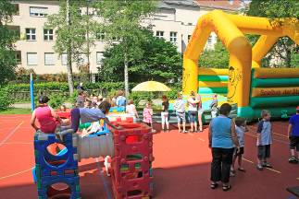  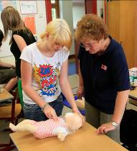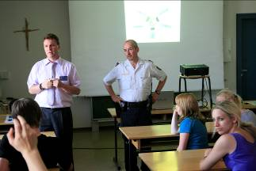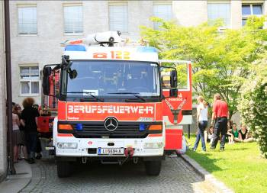  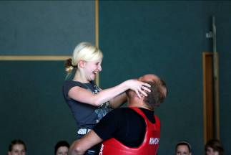 | 